前言：

vue的优点：

1. 易用
2. 灵活—渐进式框架
3. 高效

a. 16kb min+gzip的运行大小

b. 超快虚拟DOM

c. 最省心的优化—js能做的就不在vue里写

1. Vue基础指令介绍
2. 指令的使用：v-model v-text v-show v-if v-bind v-for v-on
3. 过滤器filter—对接口返回的字段进行转换
4. 组件component—强调复用。每个网页都可以看成由许多小组件拼成的
5. 购物车案例
6. 创建一个Vue的实例

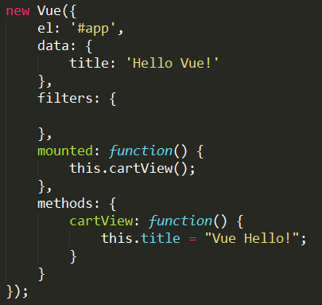

1. 通过v-for指令渲染产品数据
2. 使用filter对金额和图片进行格式化
3. 使用v-on实现产品金额的动态计算
4. 综合演示